國立台東高級中學 | 九十七學年度  第二學期 | 期末考 | 高二自然組 生物試卷
畫答案卡：Ｖ是□否 適用班級：2-1~2-4

一、單選題(共30題，每小題2分)
1.( ) | C | 氫鍵多寡決定雙股DNA變性分離成單股的難易程度，下列4個雙股DNA序列，何者最容易變性分離成單股？ (A)GGATTACCAATTCATCCTAATGGTTAAGTA (B)GGCGTACCATTTAATCCGCATGGTAAATTA (C)GGCGTACCAGCGCATCCGCATGGTCGCGTA (D)ATAGTACCAGCGCATTATCATGGTCGCGTA。
2.( ) | C | 下表中有關 DNA 與 RNA 的比較，何者正確？
3.( ) | C | 人體中的肌肉細胞和神經細胞，其功能不同之原因為何？ (A)基因的種類不同 (B)基因的數目不同 (C)基因的表現不同 (D)基因的排列不同。
4.( ) | A | 下列有關遺傳分子構造和功能的敘述，何者錯誤？ (A)DNA複製時，A和G配對，C和T配對 (B)細菌的基因是在細胞質中完成轉錄和轉譯 (C)遺傳密碼是由三個相鄰核苷酸上的含氮鹼基組成 (D)轉錄時，以DNA雙股中的一股為模板。
5.( ) | C | 有關DNA構造的敘述，何者錯誤？ (A)為雙股螺旋結構 (B)由兩條方向相反且平行的核苷酸鏈組成 (C)雙股的內側是五碳糖、外側是含氮鹼基 (D)雙股間以氫鍵互相連接。
6.( ) | D | 已知某段DNA的其中一股含有20％的A + T，那麼藉由該股DNA所轉錄的傳訊RNA（mRNA）中，G + C的含量應是多少？ (A)0％ (B)20％ (C)40％ (D)80％。
7.( ) | D | DNA分子中的一股，其A + G / T + C的比例為1/2時，則在另一互補股中，這種比例應是多少？ (A)1/2 (B)1 (C)3/2 (D)2。
8.( ) | D | 在大腸桿菌DNA的某基因中，腺嘌呤分子數占含氮鹼基的27％，則有關該基因的敘述，何者正確？ (A)為單股核苷酸鏈構成 (B)嘌呤分子數比嘧啶分子數多 (C)鳥糞嘌呤亦占27％ (D)胸腺嘧啶分子數多於胞嘧啶分子數。
9.( ) | C | 下列何者為一個基因的概念？ (A)DNA上的一組核苷酸三聯體 (B)DNA上的一條核苷酸鏈 (C)可表現出一個蛋白質的一段DNA (D)一整個DNA分子。
10.( ) | D | DNA分子間之不同在於下列何者的不同？ (A)含氮鹼基的種類 (B)五碳糖的種類 (C)核苷酸的種類 (D)含氮鹼基的順序。
11.( ) | C | 某段雙股DNA具有100個去氧核糖、24個腺嘌呤，則該段DNA共含有幾個胞嘧啶？ (A)100 (B)24 (C)26 (D)50。
12.( ) | A | 下圖為精原細胞內染色體的一段含氮鹼基配對，此精原細胞經減數分裂產生精子，精子中的染色體其含氮鹼基組合最可能為何？ (A)同時有甲、乙兩股或完全不具甲、乙兩股 (B)只有甲股或乙股其中之一，不可能同時具有甲、乙二股 (C)兩個甲股或兩個乙股 (D)兩個甲股及兩個乙股。  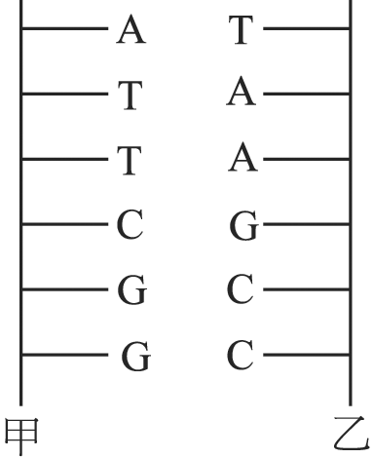
13.( ) | B | 將大腸菌置於含¹⁵N的培養基中，培養數代，再將此細菌置於含¹⁴N的培養基中培養3代，此大腸菌子代中，DNA含有¹⁵N¹⁴N者約占全部子代的多少？ (A)1/2 (B)1/4 (C)1/8 (D)1/16。
14.( ) | A | 以人體細胞中的DNA而言，下列何者正確？ (A)精子中的DNA量相當，且約為肝臟細胞的1/2 (B)肝細胞中，含氮鹼基A的數目為精子的2倍 (C)精子及卵的DNA為單股，肝臟細胞為雙股 (D)人體的細胞中DNA量必為RNA的2倍。
15.( ) | C | 下列含氮鹼基何者僅存在於RNA中？ (A)腺嘌呤（A） (B)胸腺嘧啶（T） (C)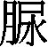嘧啶（U） (D)鳥糞嘌呤（G）。
16.( ) | C | 一條染色體如下圖所示（不具有放射性），當置入有放射性¹⁵N的培養基中培養，經複製其所生成的染色體，其放射性存在情形如何？（黑色表示具放射性）
17.( ) | C | 一條多肽鏈有胺基酸1,000個，作為合成該多肽鏈模板的RNA（mRNA）分子和用來轉錄該RNA的DNA分子分別至少要有多少個含氮鹼基？ (A)1,000個和2,000個 (B)3,000個和3,000個 (C)3,000個和6,000個 (D)6,000個和6,000個。
18.( ) | D | 將DNA兩股皆為¹⁵N的大腸桿菌放於含¹⁴N的培養基中，經四次分裂，析其子代，試問兩股皆¹⁵N、一股¹⁵N另一股¹⁴N、兩股皆¹⁴N的比例為何？ (A)3：4：4 (B)0：1：3 (C)1：3：9 (D)0：1：7。
19.( ) | D | 一段雙股DNA，共有磷酸100個，鳥糞嘌呤20個，則下列相關敘述何者正確？ (A)胸腺嘧啶20個 (B)胞嘧啶30 (C)去氧核糖50個 (D)氫鍵120個。
20.( ) | C | 附圖為一個分離DNA電泳槽裝置的俯視觀，根據核苷酸的組成分子特性(DNA所帶的電荷)，你認為應該先將DNA放置在下列哪一點再通電流便可將DNA分離？ (A)甲 (B)乙 (C)丙 (D)皆可  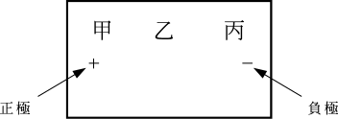
21.( ) | C | 附圖為DNA雙螺旋結構模式圖，則A至B共有幾對核苷酸？ (A) 2 (B) 5 (C) 10 (D) 15 (E) 20  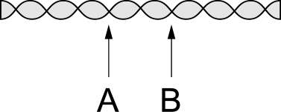
22.( ) | D | 下文中有四個括號，每個括號內有兩個名詞， 而其中只有一個名詞符合全文敘述。早年（心臟病；糖尿病）也被稱為「富貴病」，主要是因為治療此病的胰島素，須從豬、牛的（胰臟；腦下垂體）中萃取，不僅費時，而且價格昂貴。現今生物科技進步，可藉由遺傳工程技術改造微生物，提升藥用胰島素的生產效率。在改造微生物使其生成人體胰島素的過程中，技術人員通常會先將人體胰島素的（蛋白質；生成基因）組裝於（載體；粒線體）中，再轉殖入微生物內。轉殖成功的微生物，就可被用來誘導生成胰島素了。根據本文，試問下列哪一個選項的答案組合是正確的？ (A)心臟病、腦下垂體、生成基因、粒線體 (B)糖尿病、胰臟、蛋白質、載體 (C)心臟病、胰臟、蛋白質、載體 (D)糖尿病、胰臟、生成基因、載體
23.( ) | D | 下列有關「重組 DNA」的敘述，何者正確？ (A)是外源DNA與轉殖生物細胞核中的 DNA 結合而成 (B)是將 DNA上的鹼基序列前後改變而成 (C)外源 DNA與載體DNA必須用相同的DNA接合酶結合 (D)載體 DNA 和外源 DNA 必須用相同的限制酶切開。
24.( ) | A | 下圖為複製羊的實驗步驟，依據此實驗，所產生的子代與何者的相似度最高？ (A)甲 (B)乙 (C)丙 (D)與甲乙丙的相似度各占1/3。  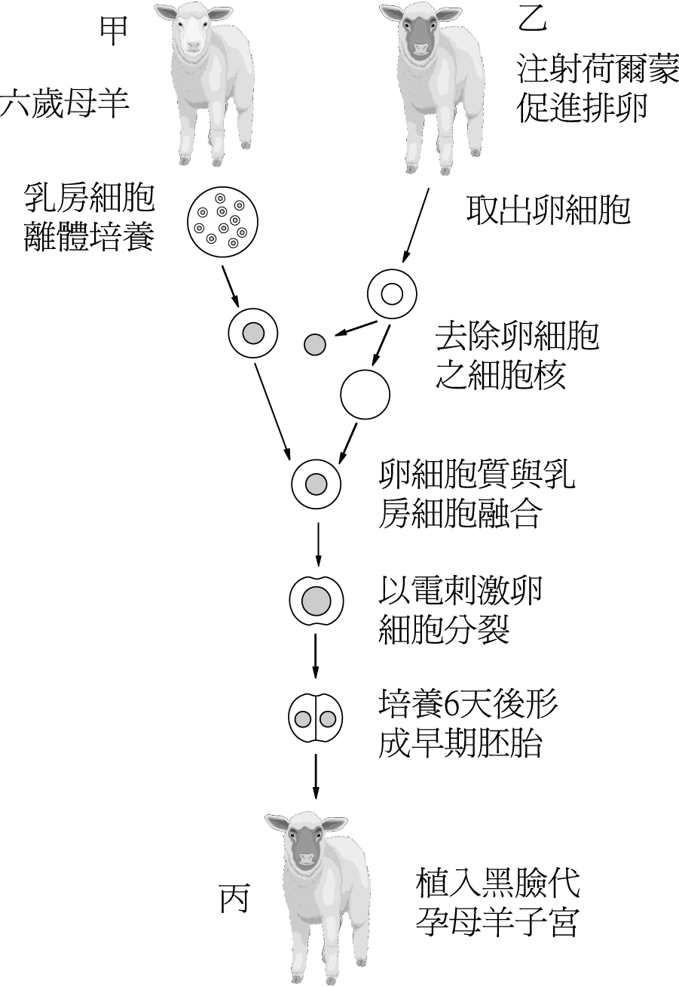
25.( ) | C | 請利用附圖所示的DNA譜帶鑑定誰是兒童的父母﹖ (A)父親為男子1，母親為女子2 (B)父親為男子2，母親為女子1 (C)父親為男子3，母親為女子2 (D)父親為男子1，母親為女子1  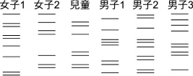
26.( ) | D | 下列何者是載體的功能？ (A)轉錄宿主細胞的基因 (B)轉譯外來基因的蛋白質 (C)組合兩段不同來源的基因 (D)轉移外來基因至宿主細胞中。
27.( ) | C | 對於試管嬰兒，下列敘述何者正確？ (A)提供卵子與懷孕者必定是同一人 (B)輸卵管阻塞者，無法用自己的卵子來做試管嬰兒 (C)子宮切除者也可用自己的卵子做試管嬰兒 (D)試管嬰兒主要是解決女性無法生育的問題，對男性造成的不孕無效。
28.( ) | B | 有關重組DNA的敘述，下列何者正確？ (A)可以酵母菌為載體 (B)選取的目標基因可以是動物、植物或微生物的基因，亦可為人工合成的DNA (C)選取的基因與染色體結合形成重組DNA (D)目前此技術僅限用於以細菌為宿主的細胞。
29.( ) | D | 下列何種生物技術可將極微量的DNA在短時間內大量複製？ (A)基因轉殖 (B)細胞融合 (C)重組DNA (D)聚合酶連鎖反應。
30.( ) | C | 下列為雙股DNA分子上的一股，試問何者是限制酵素所能辨識的位置？ (A)AAGTCC (B)AACCAA (C)GGGCCC (D)TTAATT

二、多重選擇題(共20題，每小題2分，答錯倒扣1/5題分)
31.( ) | BE | 有關DNA與RNA的比較，下列敘述哪些正確？ (A)二者均含去氧核糖和磷酸根 (B)通常DNA為雙股結構，RNA為單股結構 (C)DNA含五碳糖，RNA含六碳糖 (D)DNA是核苷酸的聚合物，RNA是核酸的聚合物 (E)DNA含胸腺嘧啶，RNA含脲嘧啶。
32.( ) | BDE | 下列所示細菌DNA含氮鹼基的數量比例關係中，哪幾項正確？ (A)A = C，T = G (B)A = T，C = G (C)A + T = C + G (D)A + C = T + G (E)A + G/C + T= 1。
33.( ) | DE | DNA某段含氮鹽基的排列為5’-ACAGTC-3’，則下列敘述，何者正確？ (A)另一股配對的DNA為3’-CTGACA-5’ (B)此段DNA經轉錄作用產生的RNA為5’-UGUCAG-3’ (C)此段DNA上不帶密碼 (D)此段DNA複製後產生的新股DNA為3’-TGTCAG-5’ (E)此段DNA上有3個嘌呤，3個嘧啶，六個去氧核糖
34.( ) | ACE | 下列有關DNA分子構造和複製的敘述，何者正確？ (A)雙股平行並呈螺旋狀 (B)雙股含氮鹼基之排列順序相同 (C)嘌呤（A+G）和嘧啶（T+C）各占50% (D)複製時A和G配對，C和T配對 (E)利用半保留方式複製。
35.( ) | ABCDE | DNA分子含有下列哪些元素？ (A)C (B)H (C)O (D)N (E)P。
36.( ) | ABCDE | 轉譯作用需要下列哪些物質參與完成？ (A)mRNA (B)tRNA (C)rRNA (D)核糖體 (E)胺基酸。
37.( ) | BE | 下列大腸桿菌基因表現的敘述，何者正確？ (A)DNA轉錄RNA的工作在細胞核中進行 (B)細胞中進行蛋白質合成的場所為核糖體 (C)DNA和其轉錄出的RNA分子量比值約為1：1 (D)在轉譯過程中，RNA也會轉譯出醣類 (E)基因是透過蛋白質而表現其遺傳性狀。
38.( ) | ABD | DNA構造中，下列等式何者正確？ (A)A = T (B)A + C = T + G (C)A = C (D)嘌呤數目 = 嘧啶數目 (E)A + T = C + G。
39.( ) | ABCD | 下列有關DNA的敘述，錯誤的是： (A)轉錄和轉譯的過程都在細胞核內進行 (B)轉錄和複製DNA的過程，是以DNA兩股為鑄模，以半保留的方式進行 (C)遺傳物質DNA只存在於細胞核內 (D)由DNA轉錄成mRNA，在人體或細菌，均在細胞質內進行 (E)轉譯合成蛋白質的原料為胺基酸。
40.( ) | AC | 已知某蛋白質是由574個胺基酸組合而成，根據此敘述，下列推論何者正確？ (A)合成此蛋白質的DNA序列稱為一個基因 (B)合成此蛋白質的DNA序列共有574個含氮鹼基對 (C)合成此蛋白質的核苷酸三聯體共有574組 (D)合成此蛋白質的DNA序列共有574個核苷酸 (E)合成此蛋白質的密碼子共有574種。
41.( ) | AC | 下圖為構成DNA的五碳糖簡圖，下列相關敘述何者正確？ (A)C₁與含氮鹼基鍵結 (B)C₂與-OH鍵結 (C)C₃可與另一核苷酸鍵結 (D)C₄與磷酸鍵結 (E)O與C₅鍵結。  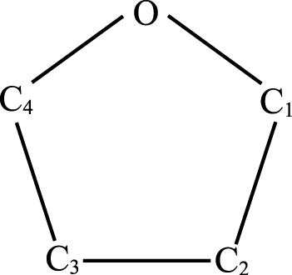
42.( ) | BD | 下圖甲乙丙乃是細菌經培養、第一次分裂、第二次分裂的DNA離心結果，但順序卻弄混了，根據下圖的實驗結果，下列何者正確？ (A)細菌原本生活在¹⁵N培養基中 (B)細菌原本生活在¹⁴N培養基中 (C)細菌分裂順序為：甲 → 乙 → 丙 (D)細菌分裂順序為：乙 → 甲 → 丙 (E)甲乙丙三者中，以丙瓶核苷酸鏈最長。  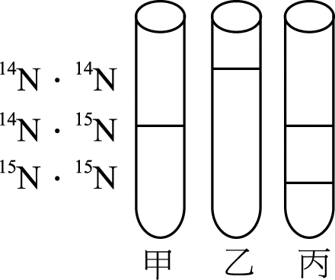
43.( ) | ABE | 有關核酸的構造及組成，下列敘述何者正確？ (A)合成DNA的含氮鹼基共有4種，合成RNA的含氮鹼基也有4種 (B)DNA為雙股，RNA為單股 (C)組成核酸的核苷酸有5種 (D)DNA、RNA、ATP均為大分子 (E)胸腺嘧啶僅出現於DNA中，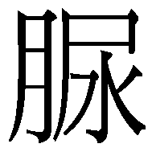嘧啶僅出現於RNA中。
44.( ) | ABCD | 對DNA及RNA的比較，下列何者正確？
45.( ) | AD | 有關「基因轉殖動物」的敘述，下列何者正確？ (A)基因可來自異類動物 (B)複製生物需要用到基因轉殖技術 (C)該基因是植入動物的成體 (D)該基因是植入動物的受精卵或胚胎 (E)該基因的植入現今僅能利用顯微注射的技術。
46.( ) | BE | 有關試管嬰兒的敘述，何者正確？ (A)精卵在體內結合而在試管中培養 (B)精卵在試管中結合且胚胎需植回子宮中孕育 (C)受精卵及胚胎發育至胎兒階段皆在離體培養下進行 (D)精子和卵一定是來自於配偶 (E)是一種人工體外受精。
47.( ) | ABD | 下列何者彼此之間具有專一性？ (A)抗原－抗體 (B)病毒－寄主 (C)載體－DNA片段 (D)酵素－受質 (E)抗生素－病菌。
48.( ) | BCDE | 以目前複製羊的技術與現今試管嬰兒的技術互相比較，下列何者正確？ (A)均屬於無性生殖 (B)均有取用卵細胞的步驟 (C)均有離體培養技術 (D)均需植入雌體子宮著床 (E)均有卵裂過程。
49.( ) | ABCD | 基因改造食品被要求應有明顯標示，這是因為人們對基因改造食品有下列哪些疑慮之故？ (A)是否會危及食用者健康 (B)外來基因進入人體後是否會嵌入細胞的染色體中 (C)外來基因是否會干擾正常基因的活動 (D)使用的病毒載體是否會突變為可致病的形式 (E)是否會增強食用者的免疫能力。
50.( ) | ABCD | 有關DNA指紋，下列敘述何者正確？ (A)限制酶是製作DNA指紋的關鍵酵素 (B)每個人都有自己的DNA指紋，與別人不同 (C)DNA指紋可用於血親的鑑定 (D)DNA指紋亦可用於犯罪偵辦 (E)DNA指紋會隨年齡不同而改變。

